中国重汽集团公务用车租赁项目

招

标

书

采购形式编号： **CGZX2024120236**

**招 标 人：**重汽（济南）商务有限公司

**2024 年 12 月**

**目 录**

[第一章 投标须知 1](#_Toc54267469)

[第二章 投标资料和文件编制 8](#_Toc54267470)

[第三章 技术](#_Toc54267471)[要](#_Toc54267471)[求](#_Toc54267471) 18

[第四章 SRM非生产供应商注册操作手册 2](#_Toc54267473)0

第一章 投标须知

**一、项目名称**

中国重汽济南地区公务车辆租赁项目。

**二、项目概况**

为满足中国重汽集团济南地区公务用车实际需要，确保集团公司重大活动用车需求，为营销生产提供更为优质的服务保障，开展本年度公务用车租赁项目的招标工作。

**三、招标形式**

招标形式：公开招标。报名（供方资质审核）、发标、应标、评标、审批等环节均在重汽e采通中进行。中国重汽e采通网址：([https://ecaitong.sinotruk.com:8012)](http://ecaitong.sinotruk.com:8012)" \t "_blank)。

本项目采购形式编号：CGZX2024120236

招标文件获取方式：

中国重汽官网

www.[cnhtc.com.cn](http://www.cnhtc.com.cn/) 新闻中心-通知公告栏

**四、议程安排**

1.公告时间：2024年12月20日

2.应标（报名）截止时间：2025年 1月3日15时（e采通）

3．投标保证金收取截止时间：2025年 1月3日17时

4.投标截止时间：2024年1月3日17时（e采通）

5.开标时间：2025年1月6日 9 时（e采通）

6.开标地点：e采通线上开标，投标人无需来现场，开标时投标人需登录重汽e采通平台

7.答疑时间：截止至2025年1月3日17时

**答疑联系人及其联系电话：17860606806**

**五、报名及招标文件的获取**

投标人用于本项目招投标过程中的准确有效的联系电话、电子信箱和联系人不得随意更换。本项目招投标过程中招标文件及相关的澄清、修改、资料、通知等信息均通过此联系方式发送至投标人，逾期不予确认回复的均视为投标人已收到相关信息，若因登记的联系方式有误、通讯障碍、无人应答或未及时查阅等因素给投标人造成的一切损失均由投标人承担。

在e采通应标通过后可查看招标文件。

**本项目实行资格后审，报名成功不代表资格审查通过，以最终通过资格审查委员会的审查为准。**

**六、缴纳投标保证金**

1. 投标保证金的形式：电汇或网银(需从投标人基本账户中转出)

2. 投标保证金的金额：人民币 5000 元

3.投标保证金收款账户信息：

开户名：中国重汽集团济南动力有限公司

开户行：中国建设银行济南市天桥区支行

账号：37001616508050150300

4. 汇款备注信息（**必须**）：投标保证金—重汽济南公务用车租赁项目—\*\*\*公司（五个字以内公司简称）

5. 投标保证金收取截至时间：2025年1月3日17 时。**应标审核通过后再缴纳投标保证金。**

6.说明：

6.1招标人按照财务制度退款，在确定中标人后，按投标人（除中标人外）所提供的账户信息**一个付款周期内退还投标保证金**（本金，不计息）。

6.2投标人在向招标人出示《投标保证金缴纳凭证》后方可进行投标。

6.3发生以下情况时，招标人有权没收保证金：

①供应商在提交响应文件截止时间后撤回响应文件的；

②供应商在响应文件中提供虚假材料的；

③除因不可抗力或谈判文件、询价通知书认可的情形以外，成交供应商不与采购人签订合同的；

④供应商与采购人、其他供应商或者采购代理机构恶意串通、围标、陪标的；

⑤采购文件规定的其他情形；

⑥供应商有违约违规行为或被投诉、举报的，在调查处理期间，保证金暂不退还，待调查处理结束后按有关规定处理。

**七、 投标文件的递交**

1. e采通电子版投标文件递交的截止时间：2025年1月3日 17时。

2. 本项目采用线上开标，纸质投标文件需在开标日前，邮寄到指定地址。

**邮寄地址：山东省济南市舜华南路688号未来科技大厦**

**联系人及联系方式：17860606806**

3.逾期递交的或者未在指定地点递交的投标文件，招标人不予受理。

4.**电子版标书须在投标截止日期前上传到重汽e采通平台**[https://ecaitong.sinotruk.com:8012/](http://ecaitong.sinotruk.com:8012/)，操作方式详见《SRM-系统用户手册-非生产招投标（供应商使用）V1.0 》。若逾期未完成重汽e采通上传标书，即便递交了纸版投标文件，一律视为无效投标。

**注意：投标人必须在投标前根据《非生产供应商注册操作手册》完成账号注册！**

**八、投标须知**

1.资格要求

（1）投标人具备法人主体资格和完全民事行为能力，财务及经营状况良好，无失信记录。必须是注册独立法人机构，具有独立承担民事责任能力；公司成立一年以上且经营范围能够满足招标人的需求，注册资本不少于100万；

（2）投标人具备相应的运营资质，具有《营业执照》相应资质证明；

（3）投标人应具有相同或类似项目业绩，且过去两年中不曾在任何合同中违约或任何原因而使合同被解除的；

（4）投标人应提供经会计师事务所审计且出具无保留意见的近三年的财务审计报告原件，并加盖公章，包括但不限于报告页、经审计的资产负债表、利润表、现金流量表及报表附注。如投标人公司没有经审计的财务报告，可提供加盖公章的近三年财务报表，包括但不限于资产负债表、利润表、现金流量表。

（5）拟投标人在工商行政管理局的《国家企业信用信息公示系统（山东）》等系统中不存在与本标内容相关的不良记录；

（6）拟投标人不存在严重违规或被列入招标人“黑名单”的。

（7）本项目不接受联合体投标。

（8）企业最近半年完税证明、信用证明材料（征信报告）；

（9）年度纳税信用评价信息（可从电子税务局查询截图，需加盖公章）；

（10）企业对外担保说明（写明贵单位对外有无对外担保和质押业务，需加盖公章）。

**2.投标文件格式**

详见本招标文件“第二章 投标文件编制”，请投标人按格式要求进行填写。

**3.报价：**

（1）本次招标为公开招标，报价应为：经与招标人或其指派的答疑人员充分沟通确认基础上，由投标人在满足招标人所提出的、与本项目所有相关环节有关的**所有费用**；

**（2）报价清单内所有价格货币单位为：元（人民币），投标报价为含税总价，注明税率，开标一览表及e采通内报价货币单位为万元**

（3）付款结算方式：半年期商业汇票（包括银行承兑汇票和商业承兑汇票）。

结算周期：次月结算或协商

**4.技术规范及服务**

（1）投标人应与招标人指派的答疑人员充分沟通，理解认可并接受相关技术规范及服务要求。

（2）投标人可免费提供的、包含但不限于招标人所要求的其他相关服务内容，按本招标书“第二章 投标文件编制”要求，在其“开标一览表”中一并说明。

（3）对招标文件、付款方式等要求有异议的可填写偏离表。

（4）要求招标人或相关合同签订单位提供的配合，在标书文件中说明。

**九、投标、开/评标**

1.投标保证金：见六、缴纳投标保证金条款。

2.开标、评标

（1）开标时间：2025年1月6日 9 时

（2）开标地点：e采通线上开标，投标人无需来现场，开标时投标人需登录重汽e采通平台。

(3)所有项目经资质审查通过后，先进行开唱标工作，并统一报价要求。商务标专家组与有效投标人在其开标报价的基础上开展**至少3轮商务谈判**，确定推荐中标人，原则上按照评标合理最低价选择中标人。

**（4）商务标采用多轮报价，除开标唱标为公开报价方式外，后续多轮澄清报价根据专家组商议后，确认是否为公开/非公开，在重汽e采通进行提报。合理最低价中标，所有清单价格按照总价下浮比例等比例下浮。**

**注意：每一轮填报澄清报价均有时间限制，投标人应关注e采通本轮报价截止时间，到点后未能提交的按无效处理**。**每一轮澄清函中，应分别写明报价的含税总价、不含税总价（单位，元）、税率等内容。**

1. 评标工作由招标人为该项目依法组织的、由三人及以上单数成员（视标的额大小按规定确定专家人数）组成的评标工作小组负责，采用**资格审核通过合理最低价中标**，即由评标工作小组按照国家招投标有关规定，本着公平、公正、公开、有序的原则，在最大限度地满足招标文件实质性要求的前提下，按照招标文件中规定的各项因素进行综合评定，并根据报价情况同时结合项目需求，依据本招标书列示的相关报价规则，按需确定中标候选人及中标项目，**对未中标人不做任何解释**。
2. **中标价格须经招标人价格审核部门审核报价清单内各分项单价，以审核商谈后价格为准，作为合同额。**

（7）**中标人的确定：本项目中标人不唯一（根据招标人需求按照资质审核、商务标评审可确定多家中标人）。**

**十、合同签订**

1.根据评标工作小组的评标结果并按相关法律法规的规定及公司相关制度要求，确定一家中标人。中标人承诺无条件服从招标人针对该项目的后续所有安排。招标人将合同授予报价最低的投标人，也不对未中标人做任何解释。

2.招标人在e采通发送《中标通知书》给中标人，中标人应及时与招标人联系，在规定的时间内与相关单位签订合同（一般为接到《中标通知书》后10个工作日内，具体以招标人要求为准），如果中标人接到《中标通知书》后，无正当理由拒绝按其规定的期限与相关单位签订合同或在签订合同时向招标人或相关单位提出附加条件或者更改合同实质性内容的，招标人有权取消其中标资格，招标人将从剩余投标人中依序重新确定中标人，或重新组织招标。

3.中标人应在保证质量的前提下完成中标项目，不得将中标项目转包或分包给他人，否则视为违约，招标人或相关单位有权解除合同。

4.中标人由于履行义务的能力或信用有严重缺陷，招标人有权取消其中标资格，招标人将从剩余投标人中依序重新确定中标人，或重新组织招标。

5.招标人有权指定招标人的关联单位作为合同签订人，与中标人签署相关合同，且具体权利义务以双方最终签署的合同为准。

**十一、废标及终止招标**

1.出现下列情形之一，招标人有权否决所有投标人的投标，并终止招标。

（1）出现影响招标公正的违法、违规行为的。

（2）因重大变故，施工任务取消的。

（3）招标人认为其他应终止招标的情形。

（4）符合条件的投标人或者对招标文件做实质响应的投标人不足三家的；

（5）评标委员会经评审，认为所有投标都不符合招标文件要求的；

（6）投标人承诺并同意因招标人公司政策变化引起的随时终止项目的情形，并自行承担由此带来的一切损失。

（7）不同投标人的投标文件异常一致或者投标报价呈规律性差异的。

（8）投标单位负责人为同一人或存在管理关系的。

（9）废标条款中应补充投标人被举报。检举，并经招标方查实无误的。

2.解释权：本招标文件的最终解释权归招标人，当对一个问题有多种解释时以招标人的书面解释为准。招标文件未做须知明示，而又有相关法律、法规规定的，招标人对此所做解释以相关的法律、法规规定为依据。

**十二、中标人瑕疵滞后发现的处理原则**

无论基于何种原因，各项本应作为拒绝处理的情形即便未被及时发现而使该中标人通过了资格审核、初评、现场复审、终评或其他所有相关程序，包括已签订合同的情形，一旦中标人被拒绝或该中标人此前的评议结果被取消，相关的一切损失均由该中标人承担。

第二章 投标资料和文件编制

**一、纸质版资料规格**

投标资料及招投标双方就投标交换的文件和来往函件，一律用A4纸规格打印文稿。同时，投标人还可在开标现场播放PPT、视频等相关资料。播放视频的总时长不得超过5分钟。

**二、投标资料主要内容**

投标资料应至少包含下列内容：

1.请投标人携带资质原件，投标人公司简介、公司相关证照复印件、法定代表人身份证明、法定代表人身份证复印件、联系资料。

2.报价单，A包、B包分别报价，**单独密封**，格式详见附件。投标人应按照报价单的要求逐项填写，严禁更改报价单的格式与要求。若投标人另有其他说明，请以备注方式单独写明。

3.被授权人的授权委托书、被授权人身份证复印件。

4.投标所涉车辆资料与信息。

5.安全管理、服务质量管理等管理制度，及人员相关培训照片。

6.投标人具有的相同或类似项目业绩合同。

**三、投标文件签署**

1.法定代表人或投标人授权代表必须按招标文件的规定在投标文件（正本、副本及各附件）、开标一览表上签字并加盖投标人单位公章，不得使用其它形式如带有“专用章”等字样的印章，否则投标将被视为无效。如投标人对投标文件进行了修改，则须由投标人的法定代表人或授权代表在修改的每一页上签字或加盖公章。

2.任何行间插字、涂改和增删，必须由投标人的法定代表人或授权代表签字或加盖公章后才有效。

**四、投标文件组成**

投标人的投标文件由**资格证明文件、开标一览表和投标文件商务部分**共**三**部分构成**，每部分分别单独胶装成册、禁止将不同类的投标文件编写进同一标书，违反上述要求投标的按无效投标处理**。具体内容如下：

**1.第一部分、资格证明文件（正本1份）：**

1.1营业执照；

1.2资质证书；

1.3满足本项目**服务要求、对投标所涉车辆的要求的证明资料**（详见第三章技术要求）；

1.4法人授权委托书及被授权人身份证；

1.5投标保证金缴纳证明（银行回执单）；

**2.第二部分、开标一览表（正本1份）**

**3.第三部分、商务标书（正本1份）：**

3.1投标函；

3.2投标清单报价表；

3.3投标人承诺函；

3.4商务偏离表。

3.5投标人认为需要投递的其他材料

**注：招标文件给定格式的按给定的格式填写，未给定格式的，由投标人自行编制，但需包含以上内容。**

**三、投标内容填写说明**

1.开标一览表为在开标仪式上唱标的内容，要求按格式填写、统一规范，不得自行增减内容。

2.所有投标文件要求字迹清晰，加盖公章页**公章为彩色**；不满足上述要求对评标专家造成评标干扰的按无效投标处理。

**四、投标文件的密封和标记**

1.投标人应将投标文件正、副本一同密封送达，并在封面明显处注明以下内容：

1.1项目名称：

1.2投标人名称（加盖公章）、地址、邮编、电话、传真

2.每一密封文件在封口处加盖投标人公章并注明“于202X年X月X日上午X时之前不准启封”字样。

3.如果投标人未按上述要求对投标文件密封及加写标记，招标人对投标人提前启封概不负责。对由此造成提前开封的投标文件，招标人有权予以拒绝，并退回投标人。

1. **投标文件格式要求**

附件一： 资格证明文件目录

|  |  |  |
| --- | --- | --- |
| 序号 | 主要内容 | 索引（页码） |
| 1 | 营业执照复印件 |  |
| 2 | 满足本项目服务要求、对投标所涉车辆的要求的证明资料 |  |
| 3 | 法人授权委托书（格式见附件二） |  |
| 4 | 投标保证金缴纳证明：银行回执单 |  |
| 5 | 企业实力（或相关类似项目业绩） |  |
| 6 |  |  |
| 7 |  |  |
|  |  |  |
|  |  |  |
|  |  |  |
|  |  |  |
|  |  |  |

附件二： 法人授权委托书

项目名称： (XX项目)

日期： 年 月 日

致（招标人名称）：重汽（济南）商务有限公司

本授权委托书声明：我（法定代表人姓名） 系（投标单位名称） 的法定代表人，现授权委托（投标人名称） 的 （授权委托代理人姓名） 为我公司参加贵方组织的 XX项目 的法定代表人授权委托代理人，全权代表本公司处理投标过程的一切事宜，包括：投标、参与开标、谈判、签约等。投标人授权代表在投标过程中所签署的一切文件和处理与之有关的一切事务，我公司均予认可并对此承担全部责任。

委托期限：202X 年X 月 X 日至 202X 年 X 月 X 日

代理人无转委托权，特此委托。

代理人姓名： 性别： 年龄：

身份证号码： 职务：

投标人名称（盖单位公章）：

法定代表人（签字或盖章）：

附**法定代表人、被授权人有效的身份证正、反两面复印件**

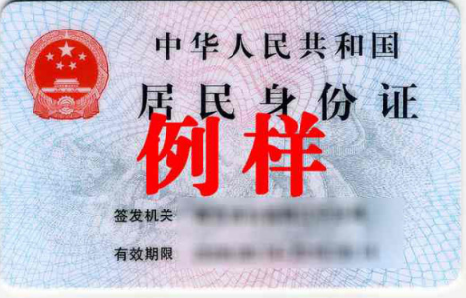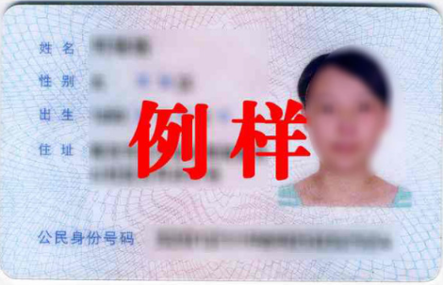





附件三：

投标文件商务部分目录

|  |  |  |
| --- | --- | --- |
| 序号 | 主要内容 | 索引（页码） |
| 1 | 投标函 |  |
| 2 | 开标一览表 |  |
| 3 | 投标清单报价表 |  |
| 4 | 投标人承诺函 |  |
| 5 | 商务偏离表 |  |
| 6 | 投标人认为需投递的其他材料 |  |
|  |  |  |
|  |  |  |
|  |  |  |
|  |  |  |
|  |  |  |

**投标函**

致（招标人名称）：重汽（济南）商务有限公司

根据贵方为 (XX项目) 招标书，签字代表（全名、职务） 经正式授权并代表投标人（投标人名称、地址） 提交下述文件：

资格证明文件（正本1份）

开标一览表（正本1份）

商务标书（正本1份）

据此，签字代表宣布同意如下：

1. 投标人将按招标文件的规定履行合同责任和义务。
2. 投标人已详细审查全部招标文件，包括修改文件（如有的话）以及全部参考资料和有关附件，我们完全理解并同意放弃对这方面有不明及误解的权利。
3. 投标有效期：自投标截止之日起至合同签署日一直有效。
4. 投标人同意提供贵方要求的可能与投标有关的一切数据和资料，完全理解贵方不一定要接受最低价的投标或收到的任何投标。
5. 投标人承诺所提供的所有数据和资料均真实有效，如存在虚报情况，投标人愿为此承担一切法律责任，并主动退出本项目竞标。
6. 与本投标有关的一切正式往来通讯请寄：

地址： 邮编：

电话： 传真：

投标人授权代表签字： 职务： 日期：

投标人授权代表姓名、职务：

投标人名称（及公章）：

日期： 年 月 日

**开标一览表（A包）**

|  |  |
| --- | --- |
| 项目名称 |  |
| 投标单位名称 |  |
| 投标总报价（含税、元） | A包 元，B包 元。 |
| 税率（%） |  |
| 是否同意付款方式 |  |
| 特殊说明： | |
| 本投标人是否完全认同招标文件的各项条款要求： | |

投标人：（盖章） 法定代表人：（签字盖章）

年 月 日

**注：**1.本表填写投标文件主要内容，以用于开标宣读。

1. “索引”一栏填写该主要内容对应于投标文件的“条款号/页号”。
2. 报价表中总价计算方式为所有清单项的总价如：A包总价为序号1至序号8相加的总金额（序号1计算方式为：市内日租+市内半日租+超时+超公里+……总合）。此表仅限用于评标、定标使用。

**租赁清单明细表（**A包**）**

投标人：

|  |  |  |  |  |  |  |  |  |  |  |
| --- | --- | --- | --- | --- | --- | --- | --- | --- | --- | --- |
| **序号** | **车型** | **座位数**  **（人）** | **市内日租**  **（元/天）** | **市内半日租**  **（元/天）** | **超时**  **（元/小时）** | **超公里**  **（元/公里）** | **长途出差**  **（元/公里）** | **长途出差**  **住宿**  **（元/晚）** | **长途出差**  **餐费**  **（元/天）** | **备 注** |
| 1 | **新款奥迪A6L、红旗H7等车型** | 5 |  |  |  |  |  |  |  | 豪华版 |
| 2 | **奔驰S** | 5 |  |  |  |  |  |  |  | 豪华版 |
| 3 | **新款别克GL8** | 6 |  |  |  |  |  |  |  | 豪华版 |
| 4 | **丰田海狮中巴车** | 7-10 |  |  |  |  |  |  |  | 豪华版 |
| 5 | **丰田考斯特V6** | 10-17 |  |  |  |  |  |  |  | 豪华版 |
| 6 | **奔驰商务车** | 7 |  |  |  |  |  |  |  | 豪华版 |
| 7 | **丰田埃尔法商务车** | 7 |  |  |  |  |  |  |  | 豪华版 |
| 8 | **大型客车** | 50-55 |  |  |  |  |  |  |  | 豪华版 |
| 以上报价均含税，税率 % | | | | | | | | | |  |

**说明：**

**1、市内日租为济南市所有辖区内日租价格（含司机），单价包含10小时100公里油费。超时、超公里均按上表明细计算。**

**2、市内半日租为济南市所有辖区内日租价格（含司机），单价包含5小时100公里油费。超时、超公里均按上表明细计算。**

**3、长途出差用车按照每公里的收费标准计算，包含司机、燃油、过路、过桥、等全部费用。食宿如果不方便提供，住宿150/晚，餐费70/天。**

**4、所有租用车辆购车时间3年（含）以内，车况良好；由出租方负责车辆的正常保养、维修，交强险和商业险的投保。如车辆发生交通、安全及其他意外事故，一切损失由租赁公司负责赔偿或由租赁公司向保险公司办理赔偿，并协助交通部门处理事故，非租赁公司安排司机的车辆除外。**

**5、本报价单内单价均为税后价，能够提供增值税专用发票。结算方式：次月结算或协商。**

**注**：投标人不得修改清单中内容，不得增加、删除清单项，如有偏离可填写偏离表格。

**租赁清单明细表（**B包**）**

投标人：

|  |  |  |  |  |  |  |  |  |  |  |
| --- | --- | --- | --- | --- | --- | --- | --- | --- | --- | --- |
| **序号** | **车型** | **座位数**  **（人）** | **市内日租**  **（元/天）** | **市内**  **半日租**  **（元/天）** | **超时**  **（元/小时）** | **超公里**  **（元/公里）** | **长途出差**  **（元/公里）** | **长途出差**  **住宿**  **（元/晚）** | **长途出差**  **餐费**  **（元/天）** | **备 注** |
| 1 | **新款帕萨特或迈腾等车型** | 5 |  |  |  |  |  |  |  |  |
| 2 | **新款别克GL8** | 5 |  |  |  |  |  |  |  |  |
| 3 | **丰田或金杯海狮中巴车** | 15-17 |  |  |  |  |  |  |  |  |
| 4 | **丰田考斯特（4缸）** | 15-20 |  |  |  |  |  |  |  |  |
| 以上报价均含税，税率 % | | | | | | | | | |  |
| **序号** | **车型** | **座位数**  **（人）** | **市内月租**  **（元/辆/月）** |  |  |  |  |  |  |  |
| 1 | **全顺或金龙牌客车（不含司机）** | 12-14 |  |  |  |  |  |  |  |  |
| 2 | **全顺或金龙牌客车（不含司机）** | 16-20 |  |  |  |  |  |  |  |  |
| 3 | **别克商务GL8（不含司机）** | 6-8 |  |  |  |  |  |  |  |  |
| 4 | **江淮瑞风（不含司机）** | 6-8 |  |  |  |  |  |  |  |  |
| 5 | **其他车型** | 6-8 |  |  |  |  |  |  |  |  |
| 以上报价均含税，税率 % | | | | | | | | | |  |

**说明：**

**1、市内日租为济南市所有辖区内日租价格（含司机），单价包含10小时100公里油费。超时、超公里均按上表明细计算。**

**2、市内半日租为济南市所有辖区内日租价格（含司机），单价包含5小时100公里油费。超时、超公里均按上表明细计算。**

**3、市内月租为济南市所有辖区内月租价格（不含司机），单价不含油费，车辆租赁期间不限制公里数。**

**4、长途出差用车按照每公里的收费标准计算，包含司机、燃油、过路、过桥等全部费用。食宿如果不方便提供，住宿150/晚，餐费70/天。**

**5、所有租用车辆购车时间5年（含）以内，车况良好；由出租方负责车辆的正常保养、维修，交强险和商业险的投保。如车辆发生交通、安全及其他意外事故，一切损失由租赁公司负责赔偿或由租赁公司向保险公司办理赔偿，并协助交通部门处理事故，非租赁公司安排司机的车辆除外.**

**6、本报价单内单价均为税后价，能够提供增值税专用发票。结算方式：次月结算或协商。**

**注**：投标人不得修改清单中内容，不得增加、删除清单项，如有偏离可填写偏离表格。

投标人承诺函

项目名称： (XX项目)

日期： 年 月 日

投标人承诺函

|  |
| --- |
| 投标人承诺：  我公司承诺遵守贵公司由于招标人公司政策变化引起的随时终止项目的要求并承担由此带来的一切损失。 |

投标人名称（盖章）： 法定代表人或授权代表签字：

商务偏离表

项目名称： (XX项目)

|  |  |  |  |  |
| --- | --- | --- | --- | --- |
| 序号 | 招标文件条款号 | 招标文件条款内容 | 偏离 | 说明 |
|  |  |  |  |  |
|  |  |  |  |  |
|  |  |  |  |  |
|  |  |  |  |  |
|  |  |  |  |  |
|  |  |  |  |  |

投标人名称（盖章）： 法定代表人或授权代表签字：

第三章 技术要求

**1.服务要求**

（1）专门的业务对接人信息、能做到24小时接听电话、快速响应接待和服务投诉机制等措施方案；

（2）有处理紧急事物的相应措施；如：车辆延误、抛锚、事故等详细应急处理方案；

（3）驾乘人员必须身心健康，应持有从业资格证及相应驾照，具有5年以上驾龄，年龄28至45周岁，驾龄10万公里以上，需穿职业装（西服、领带、白衬衣、白手套），注重个人形象，文明服务，礼貌待客，尊重客户，保守商业秘密；

（4）投标人具有安全管理、服务质量管理等管理制度。

**2.对投标所涉车辆的要求**

（1）本次投标分为A、B、两个包。

（2）A包具备为2024-2021年新款高档配置车辆，必须为济南本地牌照，新款车辆，提供车辆行驶证、车龄在3年以内,并且性能良好；

车况性能；内饰整洁无异味，内饰豪华，外观无刮擦、磕碰，车辆保险齐全，车身颜色以为深色系为主，车型品牌高端（如：2023-2019年,新款红旗H7、新款奥迪A6L、新款奔驰S级、新款别克商务ES、新款丰田海狮小型中巴）、奔驰商务车、丰田埃尔法商务车、新款丰田考斯特中巴（V6）发动机4.0排量、航空外拐门、内饰配备真皮座椅、高档办公桌、红色地毯、饮水机、移动电视、可以支持视频会议）等功能，新款宇通大巴35-55人座、新款中通大巴35-55人座，具备为2022-2019年新款高档配置车辆，必须为济南本地牌照，提供车辆行驶证、车龄在3年以内,并且性能良好，配备真皮座椅，内饰整洁无异味，红色地毯或地板，饮水机，要求保险应选择向人保、太平洋、平安等大型保险公司投保，交强险、三者险（保额200万元以上）、车上人员险（保额50万元/座），行驶里程5万公里以下，适合高级商务接待使用。

（3）B包具备2024-2019年新款帕沙特或迈腾，新款高档配置车辆，必须为济南本地牌照，新款车辆，提供车辆行驶证、车龄在5年以内,并且性能良好；

（4）车况性能；内饰整洁无异味，外观无刮擦、磕碰，车辆保险齐全，车身颜色以为深色系为主，车型品牌新款丰田考斯特中巴（4缸）2.7汽油发动机、航空外拐门，可以承载18-20人座，配备真皮座椅，内饰整洁无异味，红色地毯或地板，饮水机，新款别克商务GL8、丰田或金杯海狮小型中巴）等,）适合普通商务接待使用。

（5）车辆保险应选择向人保、太平洋、平安等大型保险公司投保，险种包括但不限于交强险、三者险（保额不低于200万元）、车上人员险（保额不低于50万元/座）等。

（6）汽车研究总院生产服务用车，用于济南地区工程师下厂服务（往返大厦园区与各制造单位），或试验员做试验（往返大厦园区与试验场），服务对象包括汽车研究总院、新能源汽车研究院、应用工程开发中心、工艺研究院等多家单位或集团部室员工。租赁费用计入研发项目试验费。

中型客车2种（不含司机），一种可以承载12-14人，全顺牌或金龙牌客车，汽油发动机；一种可以承载16-20人，全顺牌或金龙牌客车，汽油发动机。商务车型，可以承载6-8人，不包含司机，别克商务GL8汽油发动机排量2.4，或江淮瑞风汽油发动机排量2.0T，或其他类似汽油车也可。

车辆符合国家规定的客车安全运行准运标准，手续齐全有效。车况良好，制动、专向等各项性能安全可靠。

租赁车辆必须为济南本地牌照，提供车辆行驶证、车龄在5年以内。不得随意更换车辆，中途如更换车辆需更换同等价位车辆。车辆需要检修和保养、年检时，临时调拨车辆不可低于合同对车辆的要求。

窗帘座椅完好无损坏、所有作为均装有座套及帽头。暖风、空调运行正常，车窗密封良好，车内卫生清洁、内饰无异味，车辆设施“六净一亮”（轮胎净、车身净、地板净、机器净、窗帘座套净、玻璃亮），车内卫生做到每日清洁，座套帽头每月进行清洗、消毒、更换。

投标人为车辆办理第三者责任保险、交通事故责任强制保险、乘客责任险每座保额50万元。

车辆的保险费、年检年审费、维修保养费用由乙方自行承担， 其它费用(如燃油、交通违章费用、过桥过路费、停车费)等均由甲方承担。

车辆突发故障或事故的情况下，乙方应积极妥善修复和处理，尽快联系公司调配应急救援车辆，确无法解决的，乙方应安排甲方员工乘坐出租车，确保乘车职工最快达到目的地，相关费用由乙方承担。

据实月结月清支付乙方，以车辆实际交接开始计价，车辆退回乙方应停止计价。车辆租赁期间不限制公里数。

第四章 **SRM非生产供应商注册操作手册**

浏览器中输入地址;

[https://ecaitong.sinotruk.com:8012/#/login](http://ecaitong.sinotruk.com:8012/#/login)

1.点击立即注册

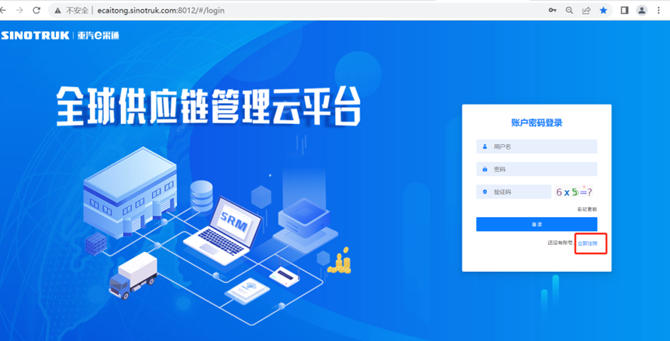

2.填写手机号码（没有注册过的）

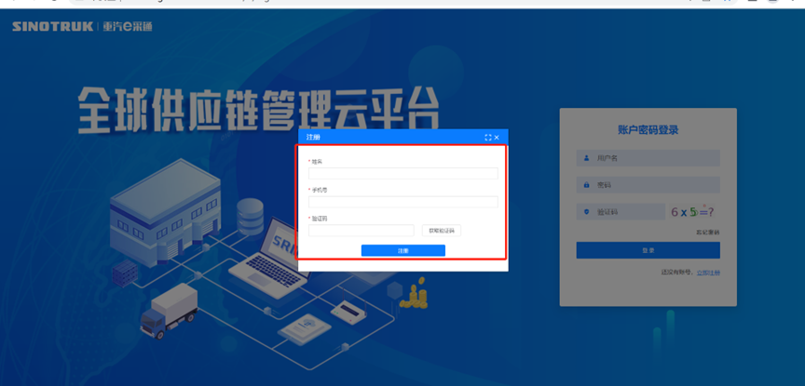

3.注册成功登录这个手机号码的账号进入系统，点击供应商注册

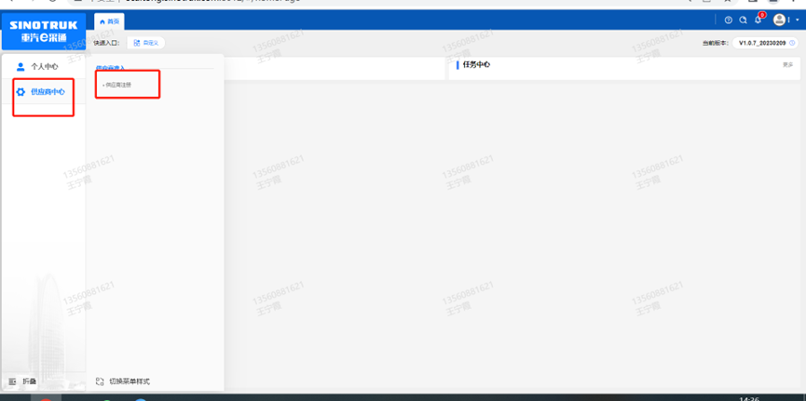

4.点击新增

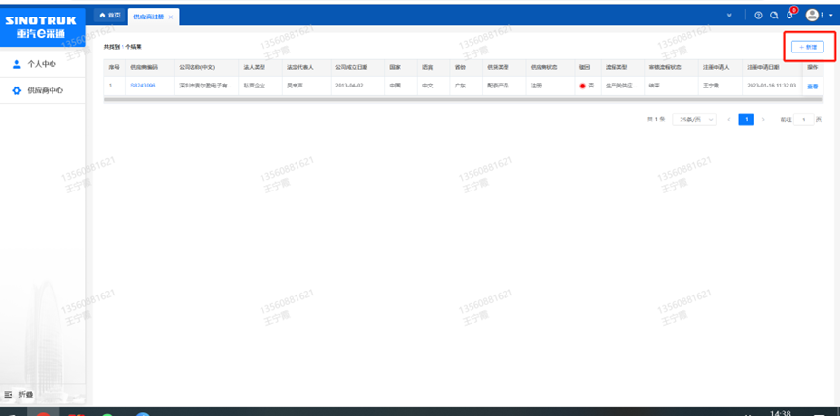

1. 按要求填写所有信息，注意非生产类要填写合作单位，最后提交审批

## 审批通过后，注意记录本单位的“供应商代码”，代码用于登录系统后应标。登录信息如下：

用 户 名：gys+供应商代码

初始密码：scm@2022

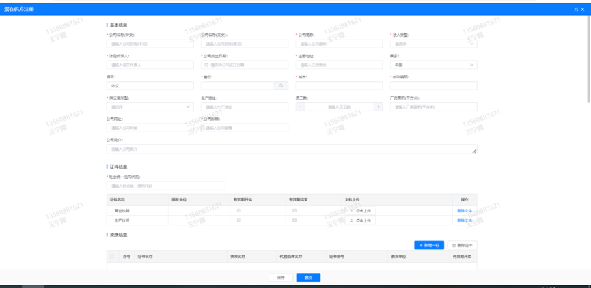

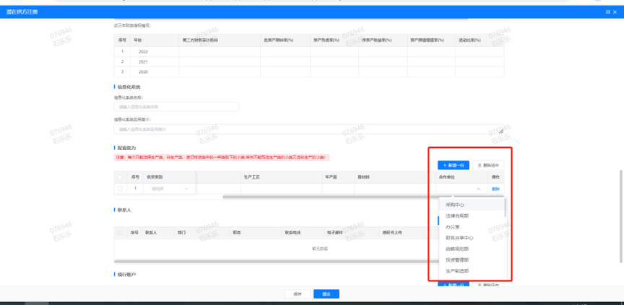

**注册过程中需注意以下信息的填写：**

1. **项目名称“中国重汽济南地区公务车辆租赁项目”；**
2. **采购形式编号“CGZX2024120236”；**

**3.业务主管部门选择“办公室”。**

**SRM系统供应商用户手册**

系统网址：[https://ecaitong.sinotruk.com:8012/](http://ecaitong.sinotruk.com:8012/)

用 户 名：gys+供应商代码

初始密码：scm@2022

**1.供应商应标**

路径：招投标中心-非生产类招投标-供应商应标

点击应标，上传文件之后点击提交。

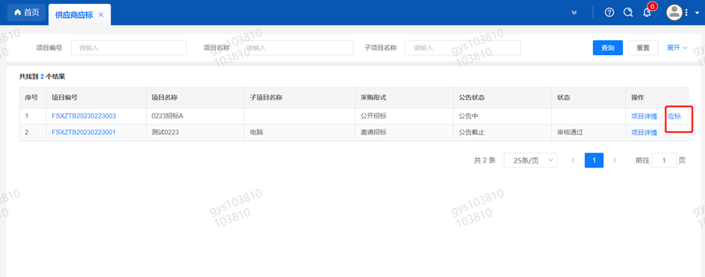

**2.供应商投标**

路径：招投标中心-非生产类招投标-供应商投标

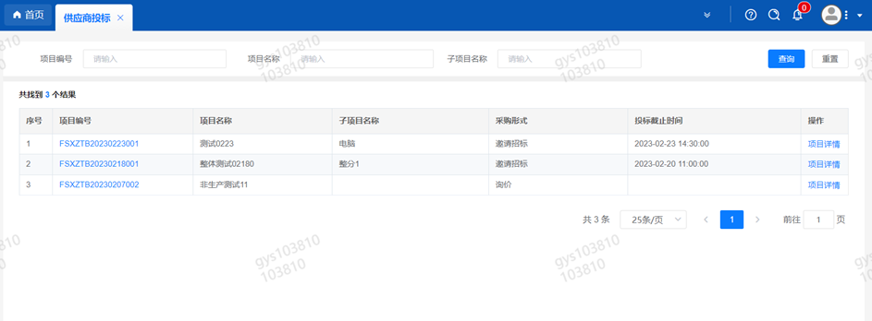

点击投标按钮，进入详情页，输入投标报价并上传相应的附件。

**请注意，投标报价单位为万元含税**

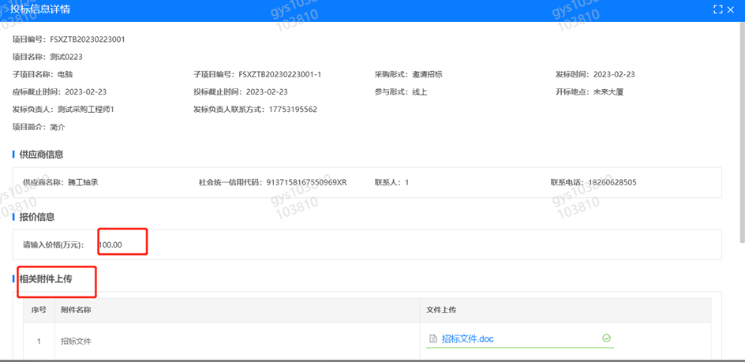

**3.供应商技术标澄清函**

路径：招投标中心-非生产类招投标-供应商技术标澄清函

点击编辑按钮进入系统，上传技术标澄清函。

**4.供应商报价**

路径：招投标中心-非生产类招投标-供应商报价

点击报价按钮进入报价详情界面，请在此轮报价起止时间内报价，否则无法报价。

**请注意，报价单位为万元含税**

**5.供应商澄清报价**

路径：招投标中心-非生产类招投标-供应商澄清报价

招标发起人接收建议价的同时会给供应商发送澄清报价，供应商在此界面进行澄清报价，点击编辑按钮进入澄清报价详细界面，输入价格并上传澄清函，之后点击提交。

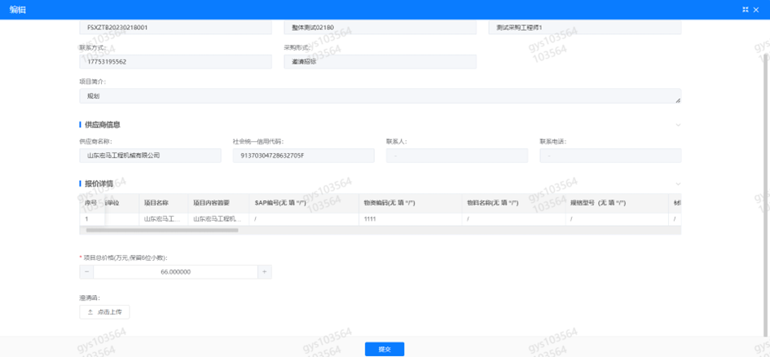

**6.供应商查看中标通知**

路径：招投标中心-非生产类招投标-中标项目

点击查看进入查看中标项目详情

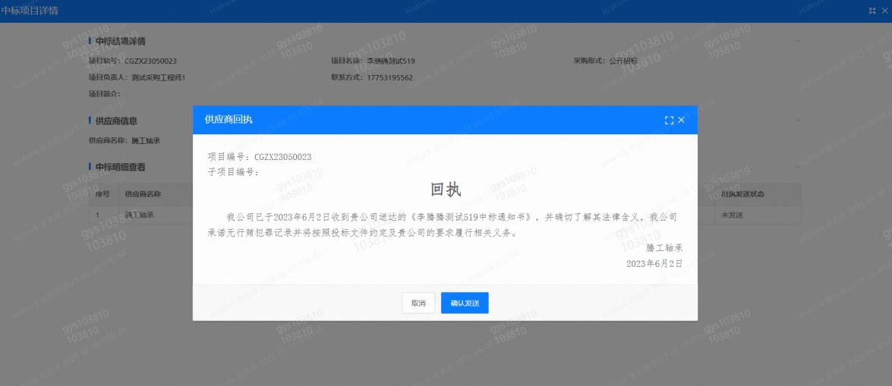

点击查看按钮查看中标通知，点击发送按钮给项目负责人发送回执，发送回执之后回执发送状态变为已发送。

**7、评标纪律**

路径：招投标中心-非生产类招投标-供应商投标

供应商投标时会弹窗展示评标纪律，要求供应商勾选我已阅知并保证遵守评标记录之后点击确定按钮进入投标界面。

